UNIVERSIDAD ARGENTINA DE LA EMPRESA
CONTABILIDAD GERENCIAL - 2016
DIAGNÓSTICO Y PRESUPUESTO

CASO: COOKER HERMANOS S A

La empresa produce y comercializa estufas operando en el área metropolitana. Se trata de una empresa mediana con muchos años de antigüedad en el ramo. Se le solicita analizar la información que le reunieron y efectuar un diagnóstico sobre la marcha del negocio y elaborar el presupuesto por el ejercicio 2012.

La información con que cuenta es la siguiente:

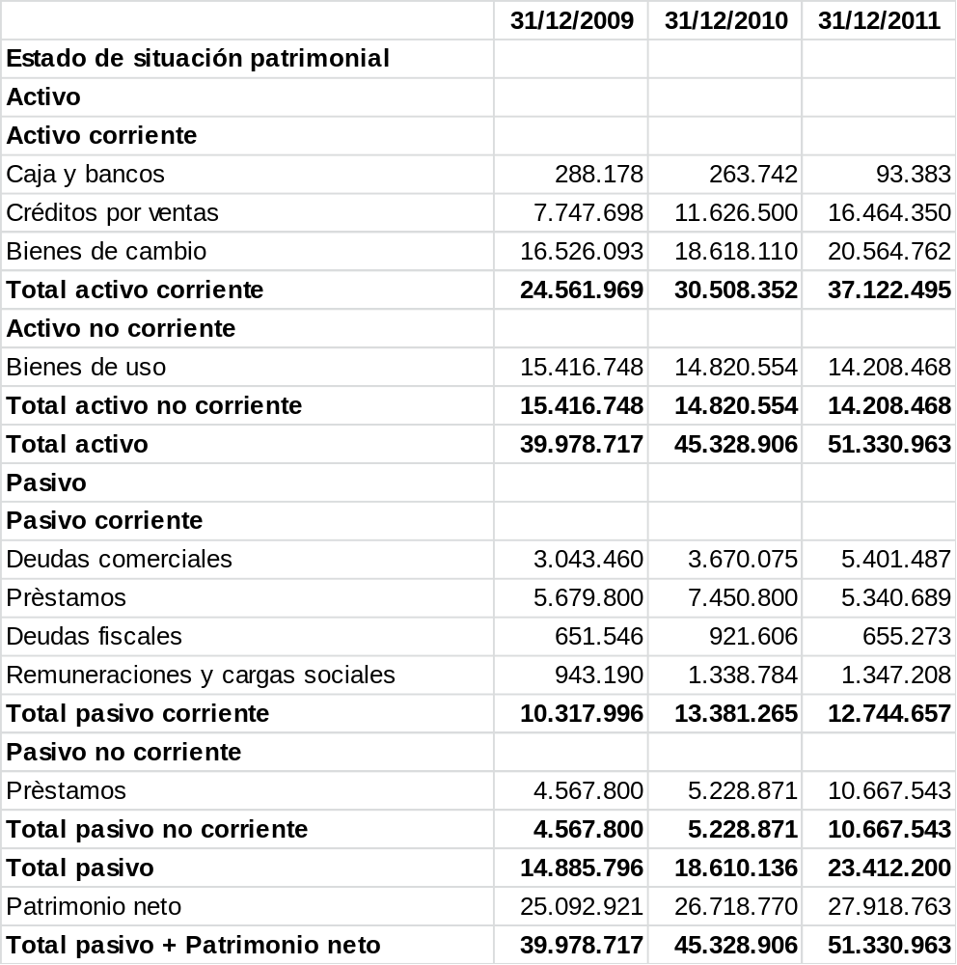

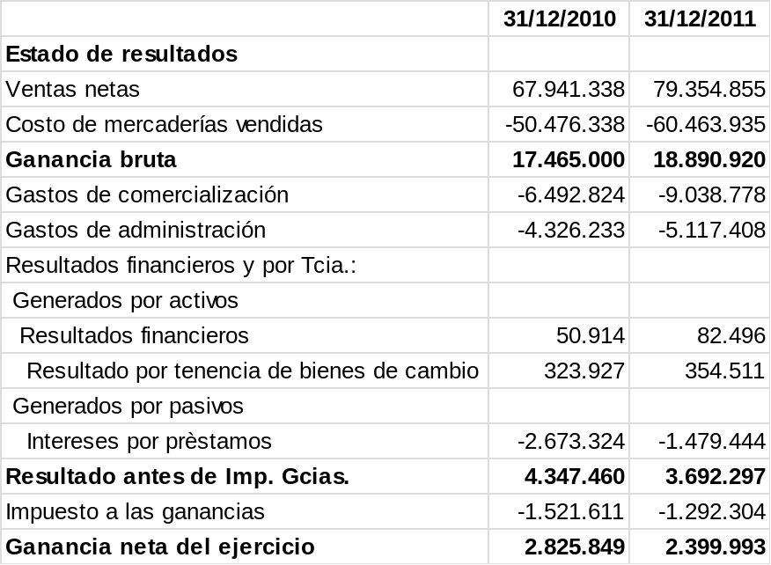

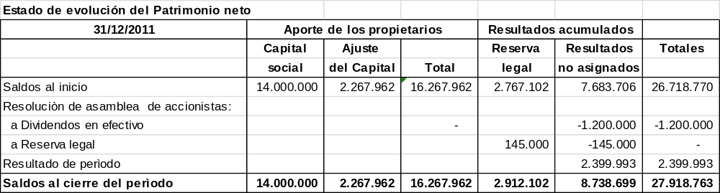

Anexo de Bienes de Uso

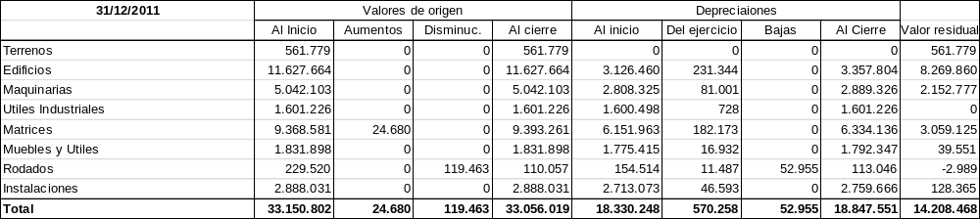

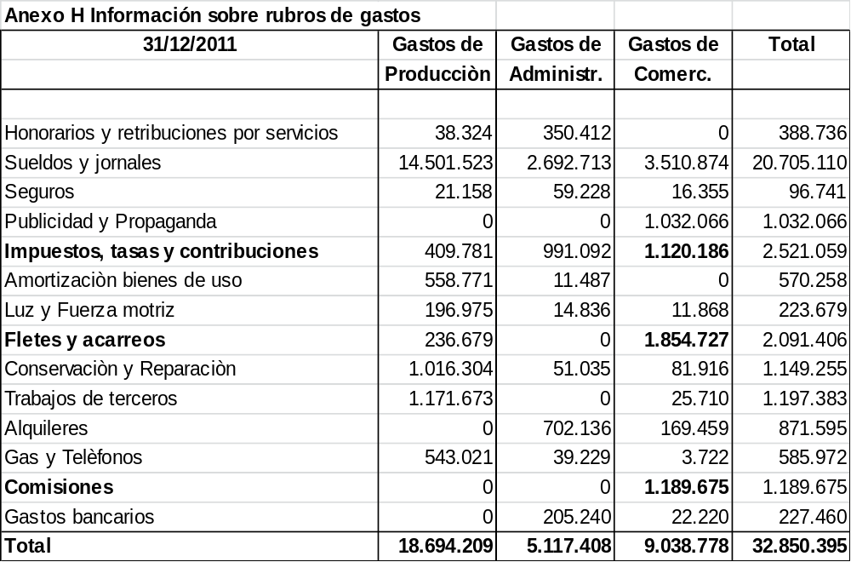

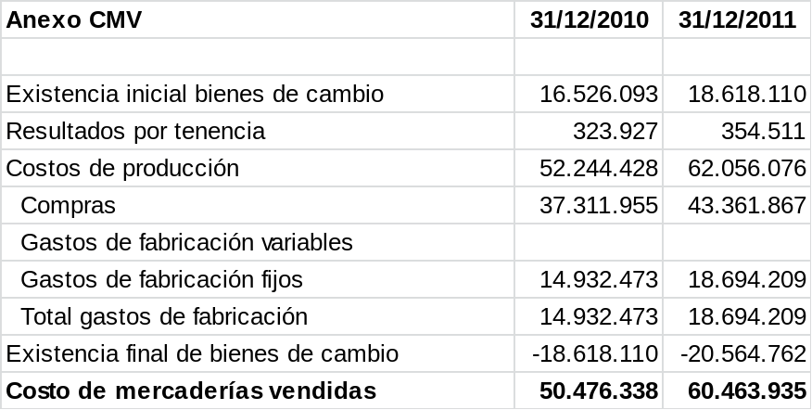

Notas a los estados contables
N° 1:
Los estados contables expuestos no se encuentran reexpresados por la pérdida del poder adquisitivo de la moneda.
N° 2:
Se adoptó la premisa que ni los créditos por ventas ni las deudas comerciales incluyen IVA.
N° 3:
Los costos de producción están conformados por: (Anexo B)
31/12/2011
Compras (variables): $ 43.361.867 69,8753%
Gastos de fabricación (fijos): $ 18.694.209 30,1247%
Total $ 62.056.076 100,0000%

Nº4:
Los gastos de comercialización variables están conformados por: Impuestos, tasas y contribuciones, Fletes y acarreos y Comisiones..
Los gastos de administración y financieros son 100% fijos.
Nº5:
El importe de las depreciaciones de bienes de uso del ejercicio 2010 es $ 656.268.
Los gastos de comercialización variables del ejercicio 2010 son de $ 2.180.084.

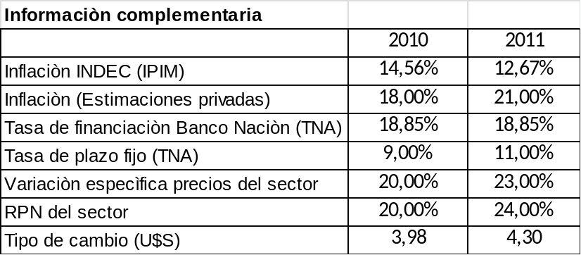
Fuente: Publicaciones especializadas

PRIMERA PARTE: DIAGNOSTICO
Sobre la base de la información suministrada, se pide:

- Calcular los siguientes indicadores económicos y financieros:

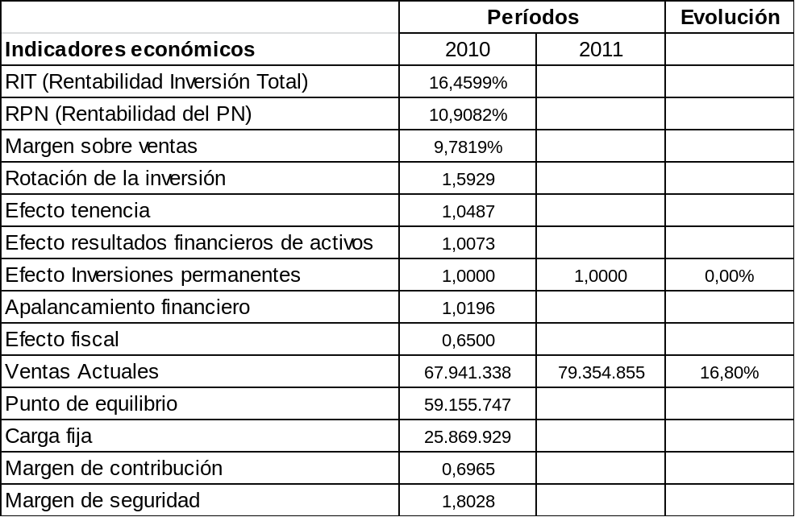

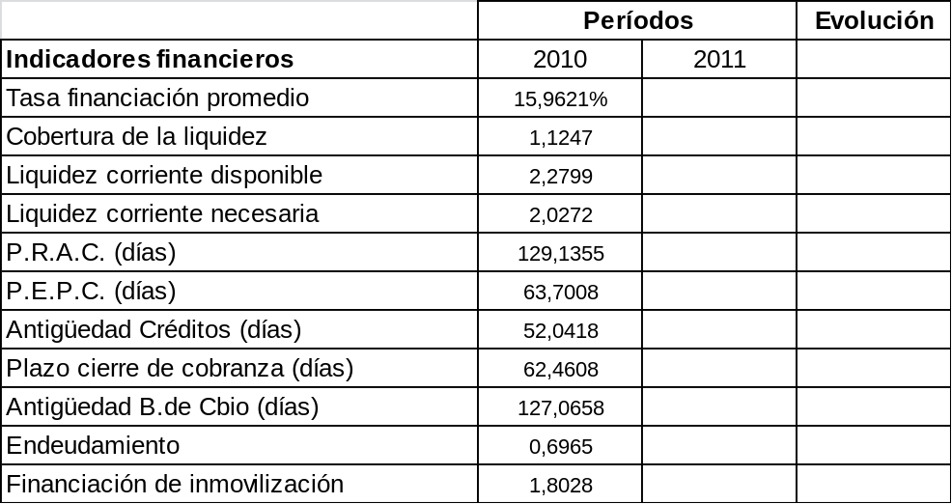

- Exponga la situación económica y financiera de la empresa.

SEGUNDA PARTE: PRESUPUESTO
Con las pautas presupuestarias que se detallan elaborar:
- Presupuesto económico anual (Exponer en el mismo el EBITDA)
- Presupuesto financiero anual.
- Estado de situación patrimonial proyectado.
- Anexo Costo de Mercaderías Vendidas (Sin amortizaciones)
- Anexo de Gastos proyectados.
- Resumen del Anexo de Bienes de uso.
- Resumen del Estado de Evolución del Patrimonio Neto.

PREMISAS
- Política comercial con los clientes:
Presupuesto de ventas:
Variación en cantidad de unidades: 10%
Variación en precio: 15%
Plazo de cobranza: 60 días

- Política comercial con los proveedores:
Pago de deudas comerciales: 90 días
Pago de costos de producción (compras y gastos de producción): 90 días
Variación precio de compras: 12%

- Gastos proyectados:
Los gastos fijos erogables se incrementarán:
- En personal: 15%
- Resto de gastos erogables: 10%.
Los gastos de comercialización variables se incrementarán en forma proporcional a las ventas.

- Política de inversiones:
En el mes de junio la empresa proyecta invertir $ 700.000, en maquinarias y $ 600.000 en rodados para Administración. Las operaciones se cancelarán al contado. La empresa utiliza el método de año de alta completa y se consideran para las maquinarias una vida útil de 10 años y para los rodados 5 años.
Asimismo se venderán también al contado maquinarias por $ 500.000. Valor residual de los mismos $ 350.000 y amortizaciones anuales por $ 50.000.

- Política financiera:
Los prestamos corrientes y no corrientes devengan intereses que se pagan mensualmente considerando una tasa mensual de 2%.
Los préstamos corrientes se cancelarán en cuatro pagos iguales en las siguientes fechas: 1/01/12; 1/04/12; 1/07/12 y 1/10/12.
Los préstamos no corrientes vencen en el ejercicio 2013.
El 1/10/2012 se prevé invertir en plazo fijo a cuatro meses $ 8.000.000 a una tasa del 18%anual.

- Política de distribución de utilidades:
Se estima que la asamblea de accionistas aprobará la siguiente distribución de las utilidades:
- A Reserva legal: $ 120.000.
- A Dividendos en acciones: $ 1.500.000.
- A Dividendos en efectivo: $ 1.200.000.
- A Honorarios a Directores y Síndicos: $ 600.000
Los pagos se efectuarán en junio 2012.

- Impuesto a las ganancias:
La empresa debe considerar el efecto del Impuesto a las ganancias proyectado que la grava a una tasa del 35%. No se efectuarán pagos sobre este impuesto durante el ejercicio proyectado.

- Política de stock:
Se proyecta un nivel de bienes de cambio al cierre igual al inicial a valores corrientes.
La estimación de la variación específica de precios de los productos que fabrica y vende se estima en 18%.
- Modelos contables:
El presupuesto debe elaborarse considerando un modelos contable que contemple: Moneda en términos nominales; Criterio de valuación del patrimonio en valores corrientes y Capital a mantener: financiero.

SOLUCION
